Встреча с одной картиной школьников с. Сюзюм
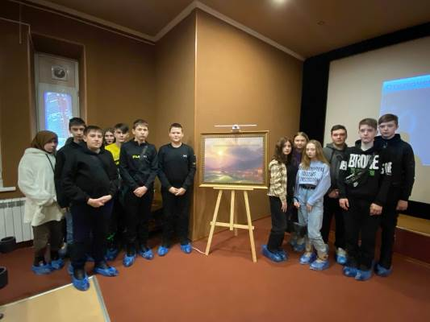

В рамках регионального проекта «Культурная суббота» учащиеся ООШ с. Сюзюм в сопровождении Г.С. Хайровой и Д.А. Гавриш побывали в Кузнецком музейно-выставочном центре, где разместилась художественная копия живописного полотна Ивана Айвазовского «Приморский город. Вид Ялты» из собрания Пензенской картинной галереи.
Прежде, чем увидеть саму картину, учащимся был показан документальный фильм «Секретные краски Айвазовского» о жизни и творчестве великого художника-мариниста. После последнего кадра фильма открылся занавес, и ребятам представилась возможность познакомиться с картиной.
«Море — это моя жизнь», - говорил художник, который родился и вырос на морском берегу Феодосии. Юношей он внимательно изучал жизнь морской стихии и уходил в далекие плавания. Айвазовский не первый из русских художников, кто обращался к изображению моря, но так, как начал его изображать он, до него никто не писал.
Культурное мероприятие школьники посетили по Пушкинской карте.

